### Bükkszentkereszt Község Polgármesterétől

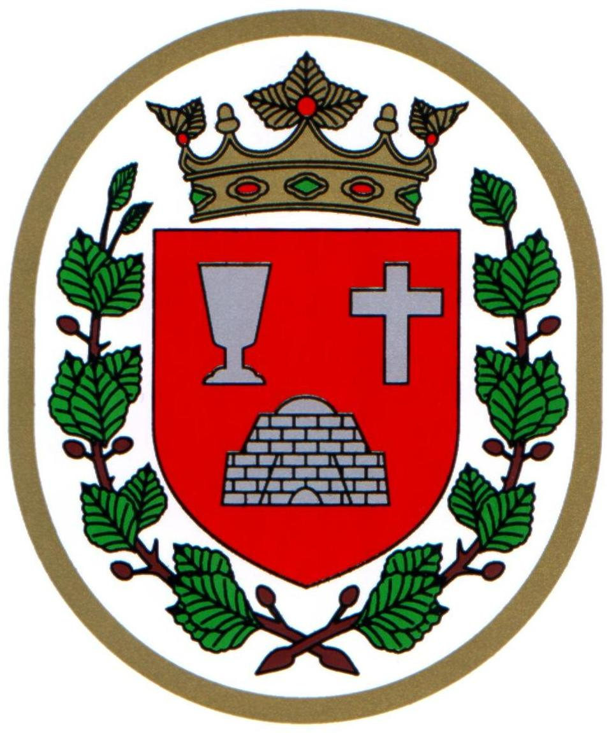

###### M E G H Í V Ó

## Bükkszentkereszt Község Önkormányzat Képviselő-testülete

**2021. december 16 . napján (csütörtök) 14.00 órakor**

nyílt ülést tart, melyre ezúton meghívom.

**Az ülés helye:**

Bükkszentkereszt Község Önkormányzat tanácskozóterme

**Napirendi pontok:**

**1. Szomolya László kültéri világítási területi képviselő ismertetője**

**Előterjesztő: Solymosi Konrád Ferenc, Szomolya László MVM Émász területi képviselője**

**2. KÖZMEGHALLGATÁS**

**Témája: Az önkormányzat feladatainak ellátása a veszélyhelyzet idején**

**3. Javaslat Bükkszentkereszt Község Önkormányzat Képviselő-testületének 2022. évi munkatervére**

**Előterjesztő: Solymosi Konrád Ferenc, polgármester**

**4. Javaslat Bükkszentkereszt Község Önkormányzata részéről történő folyószámlahitel igénylésére**

**Előterjesztő: Solymosi Konrád Ferenc, polgármester**

**5. Javaslat a Bükkszentkereszt Község Önkormányzat és a Bükkszentkereszti Közös Önkormányzati Hivatal 2022. évi ellenőrzési tervének elfogadására**

**6. Egyebek**

**Előterjesztő: Solymosi Konrád Ferenc polgármester**

**Bükkszentkereszt, 2021. december 10.**

**Tisztelettel:**

**Solymosi Konrád Ferenc sk.**

**polgármester**